原公众号“井冈山观心1921”被永封，原微博“井冈山观心”被永封
新公众号：井冈山观心1927
新微博1：井冈山观心1921
新微博2：井冈山观心1927
知 乎：井冈山观心



《邓选》学习 （三十六）改开前后发展速度对比(2) 兼答网友@孔孟马列的恶意评论
笔者上一篇文章《<邓选>学习 （二十七）改开前后发展速度对比》经刘继明老师微博转载后，在其微博评论区有这样的一个评论：

看了这位网友的评论，感受到了他对新中国前三十年满满的鄙视。事实到底是什么样呢？我们还是数据来说话。
笔者根据世界银行、“快易数据网”等整理了中国与G7、韩国的人均GDP相关数据，并且将1976年中国人均GDP占其他国家人均GDP比例与改开后的占比做了对比。
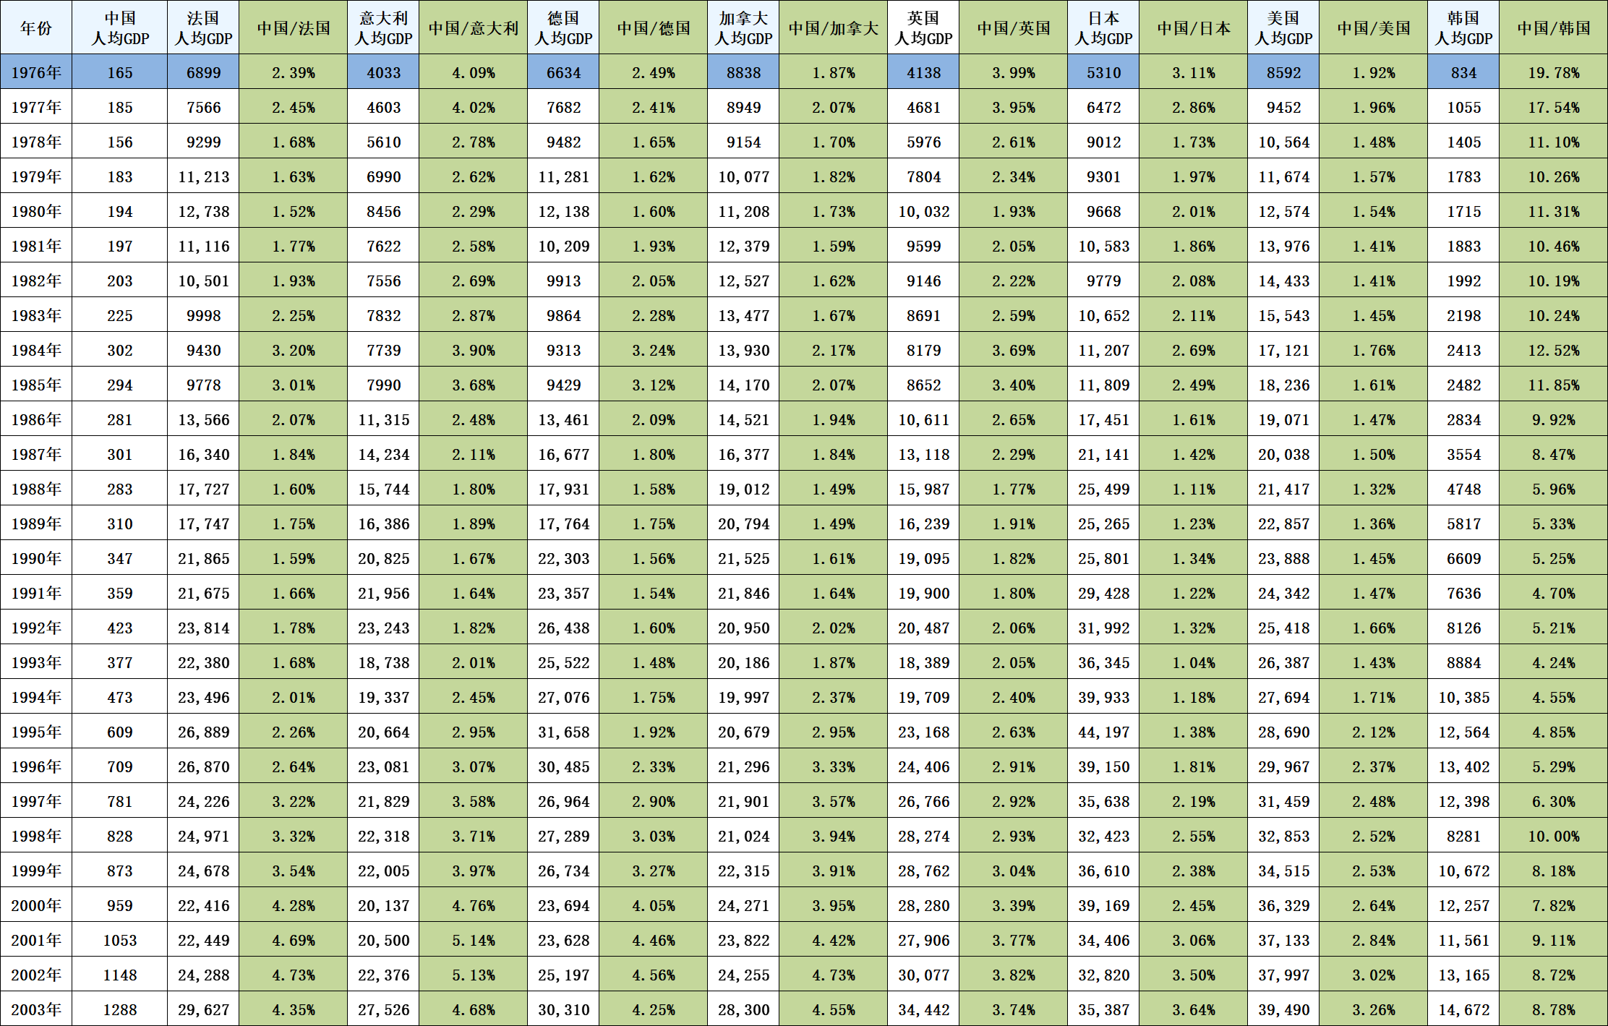
可以看到，在文革结束后的20年间，中国人均GDP占G7、韩国的人均GDP比例差距在扩大！这可让“@孔孟马列”网友的留言成为了第一大笑话。
为了更直观，笔者做了柱状图（红色为1976年中国占G7、韩国人均GDP比例，下同）。
1、中法对比
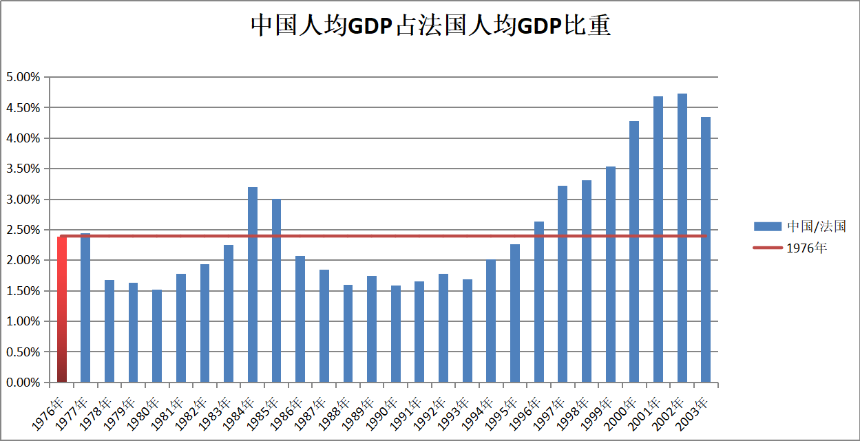
图中可以看到，1976年中国人均GDP是法国的2.39%，这可让“@孔孟马列”网友高兴坏了：你看，你吹牛新中国发展有多快，到了1976年才是人家人均GDP的2.39%！你们这些极左、文革余孽吹什么？
可是，可是啊，从图中可以看到，中国人均GDP占法国人均GDP比例，改开后，除1984年、1985年外，其他年份的人均GDP都低于1976年，直到20年后的1996年，才超越1976年。整整20年啊！
- 中国意大利对比
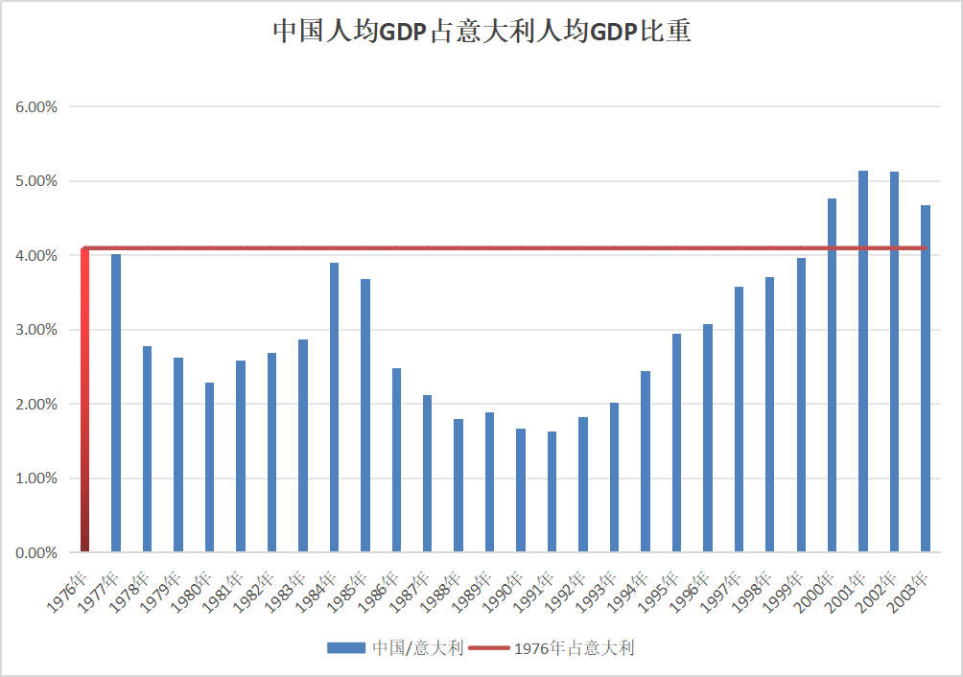
中国人均GDP占法国人均GDP比例，就更夸张了，人均GDP都低于1976年，直到24年后的2000年，才超越1976年。整整24年啊！
- 中国德国对比
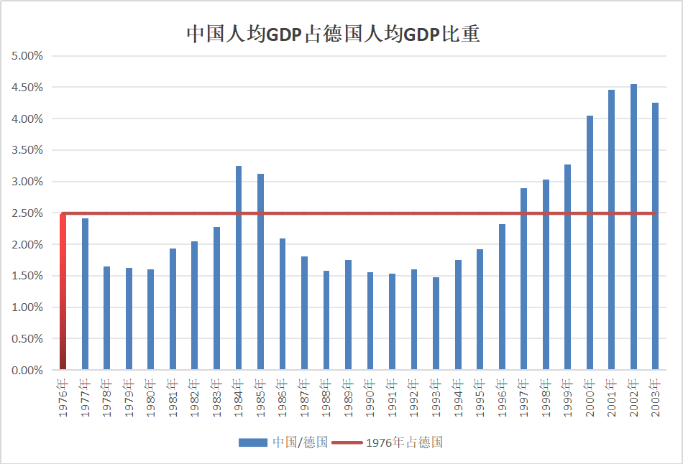
中国占德国的人均GDP比例的数据与法国差不多，但是比法国还要晚一年，直到21年后的1997年，人均GDP所占比例才超过1976年。21年！
- 中国加拿大对比
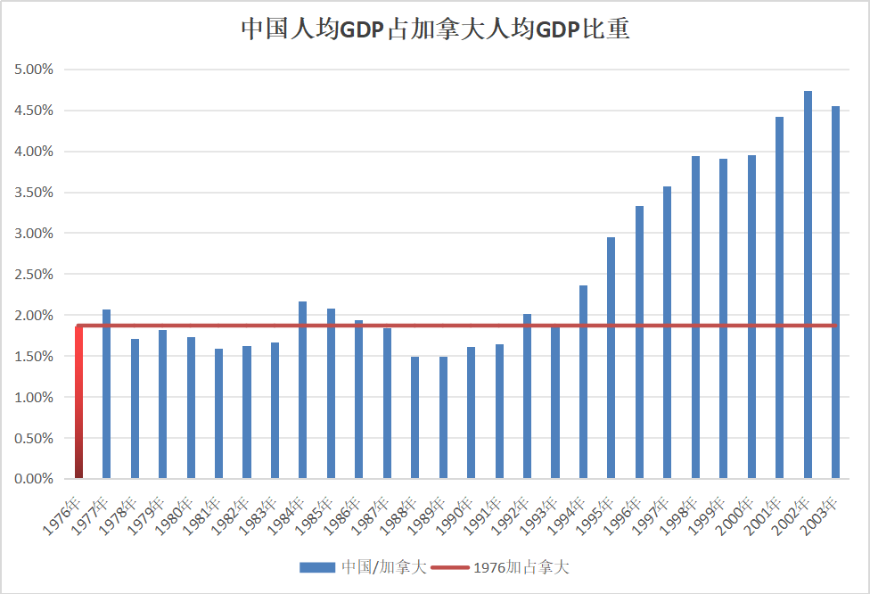
- 中国英国对比
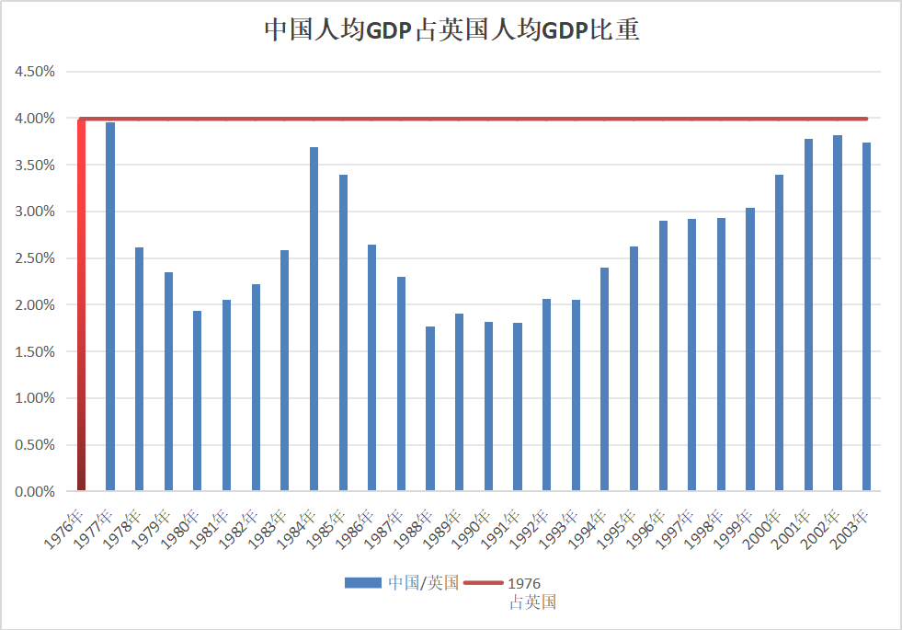
再看看与英国的对比，直到2003年，人均GDP占比也为超过1976年。整整27年。
- 中国日本对比
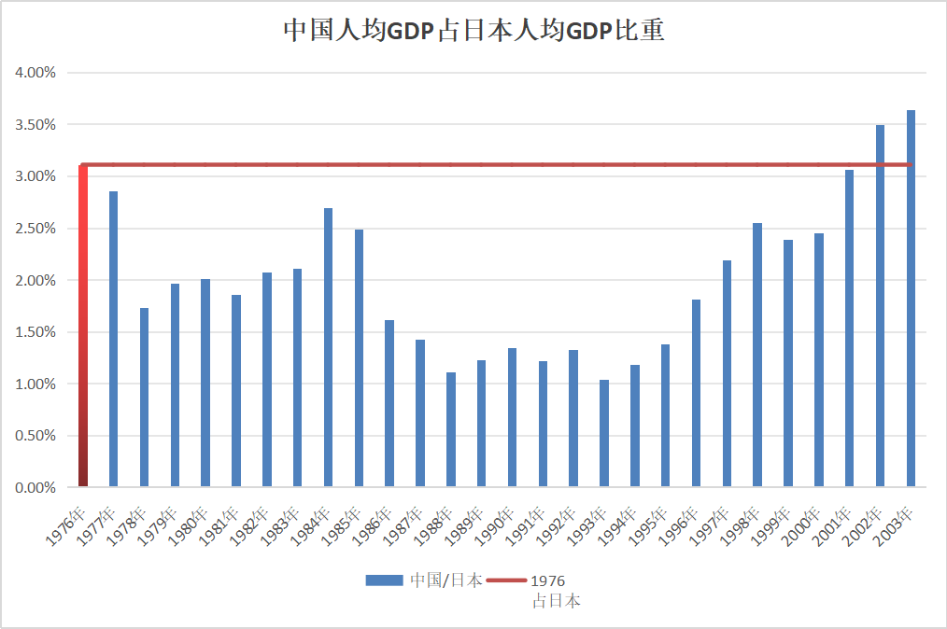
被网友“@孔孟马列”吹捧的日本，中国人均GDP占日本GDP占比，直到26年后的2002年才超过1976年占比。
- 中国美国对比
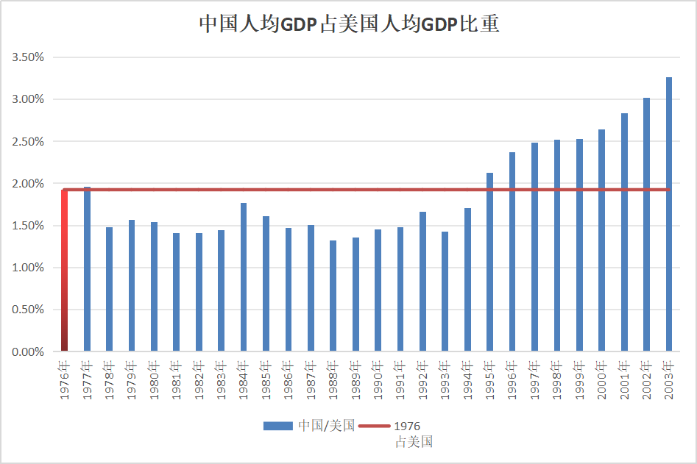
过了19年以后，在1994年，中国人均GDP占美国比重才超越1976年。
- 中国韩国对比
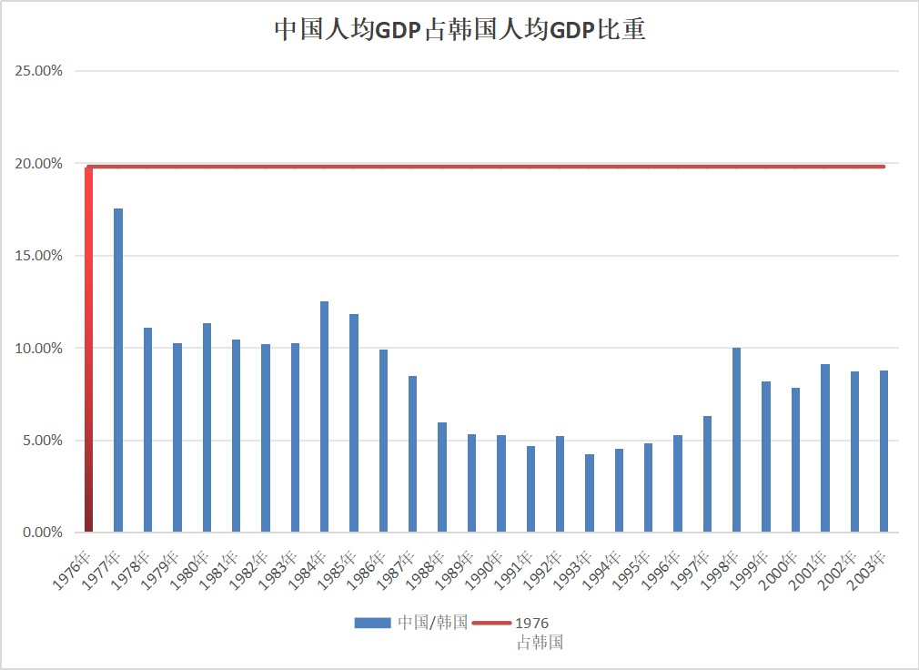
中国人均GDP占韩国人均GDP比重的数据就更难看了，直到2003年也未超越1976年的比例。
从冷冰冰的数据可以看到，改开后的速度到底是什么。
此次数据对比，有一个数据笔者尚未列入，就算给其他献丑的、恶意污蔑前三十年发展速度的牛鬼蛇神留一个大坑吧，等他们对本篇数据提出质疑时再放出来这个大坑，将牛鬼蛇神埋葬。

